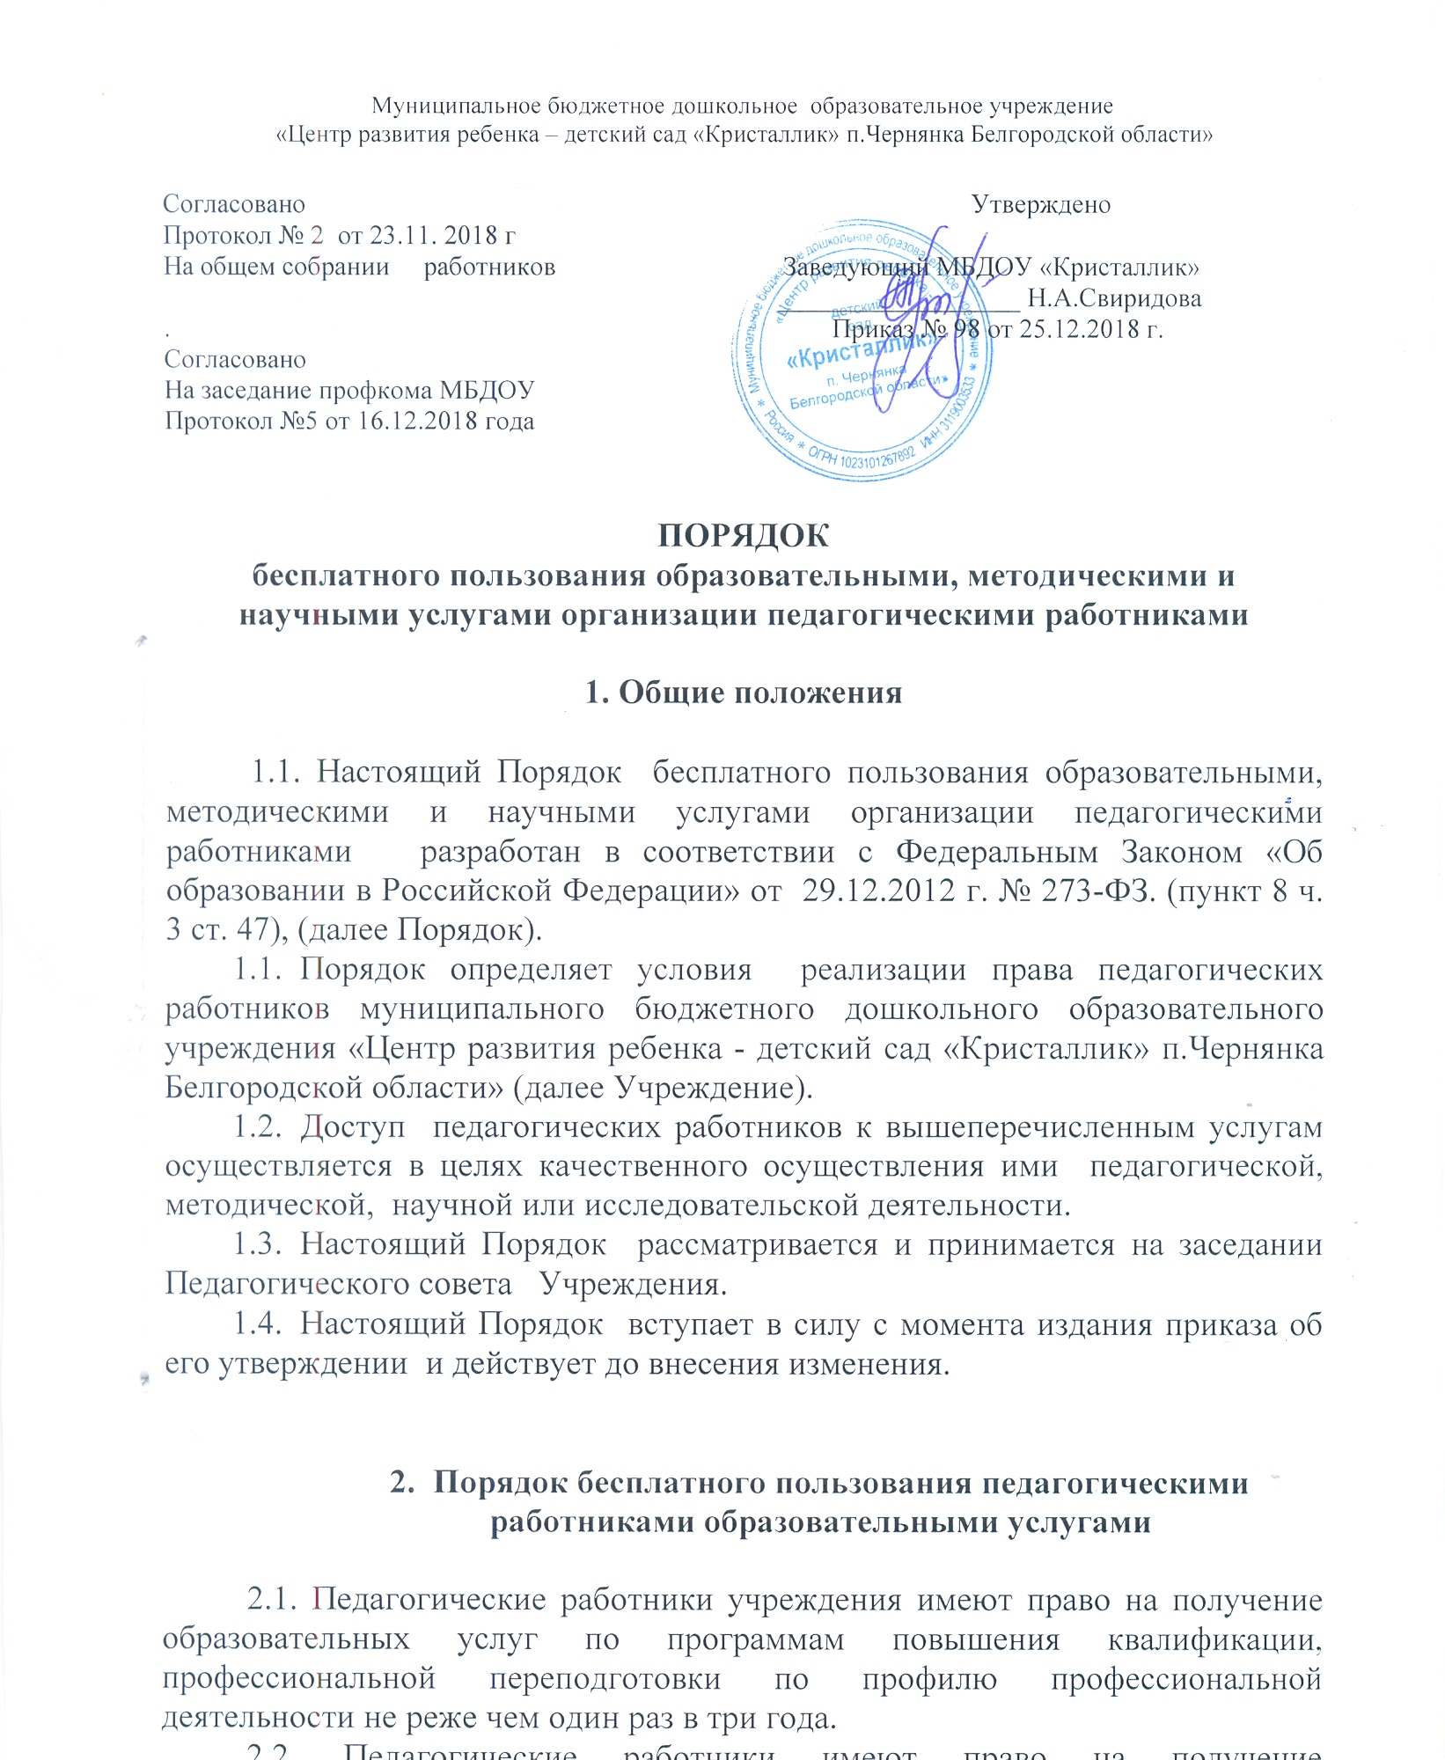

профессиональной переподготовки при условии компенсации затрат на обучение работодателем – Учреждением.
С целью получения данных услуг педагогический работник обращается с соответствующим мотивированным письменным обращением на имя заведующего Учреждением.
В течение месяца работник должен получить ответ на свой запрос о возможности получения им запрашиваемой услуги или мотивированный отказ.

3. Порядок бесплатного пользования педагогическими работниками методическими услугами

3.1. Педагогические работники имеют право на бесплатное использование в своей деятельности методическими разработками Учреждения.
3.2. Педагогические работники имеют право на бесплатное участие в методических мероприятиях Учреждения.

4. Порядок бесплатного пользования педагогическими работниками научными услугами

4.1. По обращению педагогического работника администрация Учреждения оказывает следующие бесплатные научные услуги:
- консультации по вопросам, относящимся к системе дошкольного образования,
- помощь в обобщении актуального педагогического опыта работы и представлении его на разных уровнях: дошкольной организации, муниципалитета, региональном, федеральном и др.
- подготовка к участию в профессиональных конкурсах, грантах, конференциях и т.п. по дошкольному образованию.

5. Заключительные положения

5.1. Контроль исполнения Порядка осуществляется заведующим Учреждением.
5.2. Заведующий Учреждением несёт персональную ответственность за исполнение настоящего Порядка.

